监督索引号53042200635801000
澄江化石地世界自然遗产管理委员会
2020年度部门决算

目录
第一部分 澄江化石地世界自然遗产管理委员会概况
一、主要职能
二、部门基本情况
第二部分 2020年度部门决算表
一、收入支出决算总表
二、收入决算表
三、支出决算表
四、财政拨款收入支出决算总表
五、一般公共预算财政拨款收入支出决算表
六、一般公共预算财政拨款基本支出决算表
七、政府性基金预算财政拨款收入支出决算表
八、国有资本经营预算财政拨款收入支出决算表
九、“三公”经费、行政参公单位机关运行经费情况表
第三部分 2020年度部门决算情况说明
一、收入决算情况说明
二、支出决算情况说明
三、一般公共预算财政拨款支出决算情况说明
四、一般公共预算财政拨款“三公”经费支出决算情况说明
第四部分 其他重要事项及相关口径情况说明
一、机关运行经费支出情况
二、国有资产占用情况
三、政府采购支出情况
四、部门绩效自评情况
（一）部门整体支出绩效自评情况
（二）项目支出绩效自评情况
五、其他重要事项情况说明
第五部分 名词解释
第一部分 澄江化石地世界自然遗产管理委员会概况
一、主要职能
（一）主要职能
认真贯彻执行国家风景名胜区、自然保护区、世界遗产地和地质遗迹保护和管理的法律、法规和政策；加强对自然保护区、世界遗产地和地质遗迹的保护与管理；依法对化石地和地质公园内占用土地和工程建设项目的审查和监督，加强对化石地和地质公园的基础设施及其公共设施的建设、保护和维护管理；按照规划做好化石地和地质公园资源及其旅游资源的开发与利用，不断改善旅游综合服务的基础设施条件；积极配合市委、市政府做好化石地和地质公园的管理与开发，同时做好与周边群众的沟通、协调工作。
（二）2020年度重点工作任务介绍
2020年度重点工作任务介绍：1.加强澄江化石地管理，保护工作有序开展：一是加强监管。对小滥田地层剖面、化石点、马鞍山化石点等重点区域加大巡查力度，做好每天巡查记录工作。二是投资150万元，完成了小滥田地层、小滥田化石点、马鞍山化石点等主要地质遗迹点的视频监控系统的安装建设。三是认真审核自然资源局、环保局、住建局、交通局在保护地周边建设项目的征求意见，依法依规提出项目建设的意见建议。四是做好自然保护地优化整合调整工作的日常工作，在市林业和草原局的指导下，完成了自然保护地整合预案的制定、上报等工作。目前已上报省林业和草原局。五是积极完成了中央环保督查、省委省政府环境保护督查涉及自然保护区的相关整改工作，目前已按要求完成全部整改。六是完成了澄江化石地世界自然遗产、云南澄江动物化石群古生物国家地质公园、澄江动物化石群省级自然保护区三个保护地的现场勘界及临时界桩的设置工作。2.加快推进澄江化石地自然博物馆建设工作：澄江化石地自然博物馆项目于2014年启动，2019年10月1日对专家、学者试开放，于2020年8月10日正式向公众免费开放。一是博物馆主馆公共装饰装修部分全部完工；二是完成澄江化石地自然博物馆PPP项目的信息录入工作和澄江化石地自然博物馆PPP项目的自查自评及绩效跟踪评价工作。三是博物馆附属工程按计划推进；四是查缺补漏，征集展陈缺少的藏品，完成了果子狸、毛颚动物标本征集、抚仙湖分布有岩石矿物标本采集征集、鲎标本制作、昆虫类标本防腐处理等工作，完成第四期标本征集工作。3.推进澄江化石保护地勘界立标工作：于2020年4月初完成了保护地勘界外业踏勘工作；2020年5月编制完成了勘界报告；2020年6月10日在澄江召开了三个保护区勘界报告意见征求会；勘界成果于2020年6月上报玉溪市林业和草原局；2020年10月15日通过玉溪市林业和草原局组织的市级专家评审，现已上报到省级正等待评审。4.积极开展特色宣传活动，展示澄江化石独特魅力。5.开展《云南省澄江化石地世界自然遗产保护条例》宣传活动，增强化石保护意识。
二、部门基本情况
（一）部门决算单位构成
纳入澄江化石地世界自然遗产管理委员会2020年度部门决算编报的单位共1个。其中：行政单位0个，参照公务员法管理的事业单位1个，其他事业单位0个。具体是：澄江化石地世界自然遗产管理委员会。
（二）部门人员和车辆的编制及实有情况
澄江化石地世界自然遗产管理委员会2020年末实有人员编制46人。其中：行政编制0人（含行政工勤编制0人），事业编制46人（含参公管理事业编制23人）；在职在编实有行政人员0人（含行政工勤人员0人），事业人员42人（含参公管理事业人员18人），其他人员12人（编外人员）。
离退休人员10人。其中：离休0人，退休10人。
实有车辆编制0辆，在编实有车辆0辆。
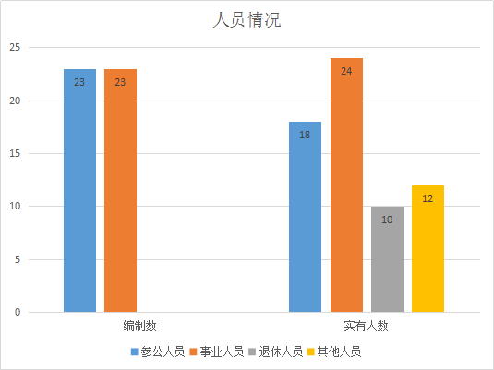
第二部分 2020年度部门决算表
（详见附件）

第三部分 2020年度部门决算情况说明

一、收入决算情况说明
澄江化石地世界自然遗产管理委员会2020年度收入合计1,801.59万元。其中：财政拨款收入1,791.59万元，占总收入的99.44%；上级补助收入0.00万元，占总收入的0.00%；事业收入0.00万元，占总收入的0.00%；经营收入0.00万元，占总收入的0.00%；附属单位缴款收入0.00万元，占总收入的0.00%；其他收入10.00万元，占总收入的0.56%。比上年对比增加619.67万元，增加52.43%，增加原因主要是调入2人，人员增加2人、政策性增资及列支以前年度财政压支款326万元。
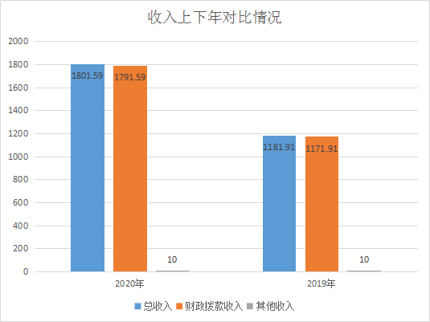
二、支出决算情况说明
澄江化石地世界自然遗产管理委员会2020年度支出合计1,811.59万元。其中：基本支出988.37万元，占总支出的54.56%；项目支出823.22万元，占总支出的45.44%；上缴上级支出、经营支出、对附属单位补助支出共0.00万元，占总支出的0.00%。比上年增加281.91万元，增加18.43%，其中：基本支出增加116.46万元，项目支出增加165.45万元，主要是单位调入2人，人员增加2人，政策性增资以及列支以前年度财政压支款326万元。
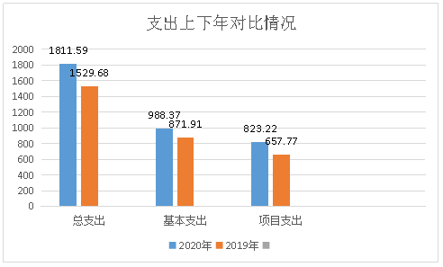

（一）基本支出情况
2020年度用于保障澄江化石地世界自然遗产管理委员会机关、下属事业单位等机构正常运转的日常支出988.37万元。比上年增加116.45万元，增加13.36%，其中人员经费911.57万元，比上年增加118.56万元，公用经费支出76.79万元，比上年减少2.11万元，主要是2020年单位调入3人，在职人数增加2人、退休1人以及政策性增资；包括基本工资、津贴补贴等人员经费支出911.57万元，占基本支出的92.23%。办公费、印刷费、水电费、办公设备购置等公用经费76.79万元，占基本支出的7.77%。2020年我单位人均基本支出为18.30万元，包括基本工资、津贴补贴、办公费、印刷费、水电费、办公设备购置。

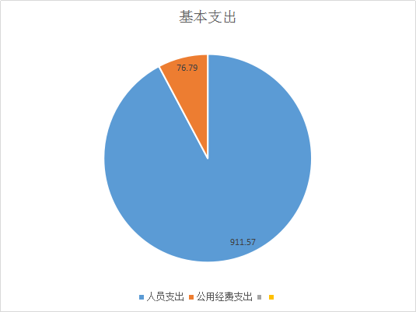
（二）项目支出情况
2020年度用于保障澄江化石地世界自然遗产管理委员会机关、下属事业单位等机构为完成特定的行政工作任务或事业发展目标，用于专项业务工作的经费支出823.22万元。比上年增加165.45万元，增加25.15%，主要是按要求列支以前年度财政压支款326万元。具体项目开支及开展工作情况见下表：
序号 | 项目名称 | 金额 （万元） | 主要用途
1 | 帽天山化石地保护经费 | 123.53 | 主要用于物管、论文集制作、广电宣传合作款、世界遗产联展服务费等
2 | 帽天山保护专项经费（市级） | 300 | 主要用于物管、化石采集、征租地、勘界立标、保护区监控系统、论文集制作等
3 | 化石地核心区征地资金 | 326 | 主要用于化石地核心区征租地款
4 | 博物馆PPP项目注册资本金 | 53.69 | 主要用于博物馆PPP项目注册资本金尾款
5 | 其他资金 | 20 | 主要用于博物馆设备采购、首发点零星修缮等
 | 合计 | 823.22

三、一般公共预算财政拨款支出决算情况说明
（一）一般公共预算财政拨款支出决算总体情况
澄江化石地世界自然遗产管理委员会2020年度一般公共预算财政拨款支出1,737.90万元，占本年支出合计的95.93%。比上年增加565.99万元，增加48.30%，主要是调入2人，人数增加2人、政策性增资及列支以前年度财政压支款326万元；
（二）一般公共预算财政拨款支出决算具体情况
1.一般公共服务（类）支出0.00万元，占一般公共预算财政拨款总支出的0.00%；
2.外交（类）支出0.00万元，占一般公共预算财政拨款总支出的0.00%；
3.国防（类）支出0.00万元，占一般公共预算财政拨款总支出的0.00%；
4.公共安全（类）支出0.00万元，占一般公共预算财政拨款总支出的0.00%；
5.教育（类）支出0.00万元，占一般公共预算财政拨款总支出的0.00%；
6.科学技术（类）支出0.00万元，占一般公共预算财政拨款总支出的0.00%；
7.文化旅游体育与传媒（类）支出1,397.02万元，占一般公共预算财政拨款总支出的80.39%。主要用于人员经费支出694.23万元，公用经费支出76.79万元，帽天山化石地保护经费626.00万元；
8.社会保障和就业（类）支出96.68万元，占一般公共预算财政拨款总支出的5.56%。主要用于归口管理的行政单位离退休支出35.24万元、机关事业单位基本养老保险缴费支出57.96万元、机关事业单位职业年金缴费支出3.48万元；
9.卫生健康（类）支出51.42万元，占一般公共预算财政拨款总支出的2.96%。主要用于行政单位医疗支出13.26万元、事业单位医疗支出12.28万元、公务员医疗补助支出18.09万元；
10.节能环保（类）支出123.53万元，占一般公共预算财政拨款总支出的7.11%。主要用于帽天山化石地生态保护支出123.53万元；
11.城乡社区（类）支出0.00万元，占一般公共预算财政拨款总支出的0.00%；
12.农林水（类）支出0.00万元，占一般公共预算财政拨款总支出的0.00%；
13.交通运输（类）支出0.00万元，占一般公共预算财政拨款总支出的0.00%；
14.资源勘探信息等（类）支出0.00万元，占一般公共预算财政拨款总支出的0.00%；
15.商业服务业等（类）支出0.00万元，占一般公共预算财政拨款总支出的0.00%；
16.金融（类）支出0.00万元，占一般公共预算财政拨款总支出的0.00%；
17.援助其他地区（类）支出0.00万元，占一般公共预算财政拨款总支出的0.00%；
18.自然资源海洋气象等（类）支出0.00万元，占一般公共预算财政拨款总支出的0.00%；
19.住房保障（类）支出69.25万元，占一般公共预算财政拨款总支出的3.98%。主要用于住房公积金补助69.25万元；
20.粮油物资储备（类）支出0.00万元，占一般公共预算财政拨款总支出的0.00%；
21.国有资本经营预算（类）支出0.00万元，占一般公共预算财政拨款总支出的0.00%；
22.灾害防治及应急管理（类）支出0.00万元，占一般公共预算财政拨款总支出的0.00%；
23.其他（类）支出0.00万元，占一般公共预算财政拨款总支出的0.00%；
24.债务还本（类）支出0.00万元，占一般公共预算财政拨款总支出的0.00%；
25.债务付息（类）支出0.00万元，占一般公共预算财政拨款总支出的0.00%；
26.抗疫特别国债安排（类）支出0.00万元，占一般公共预算财政拨款总支出的0.00%；
一般公共预算财政拨款支出具体占比情况如下图：

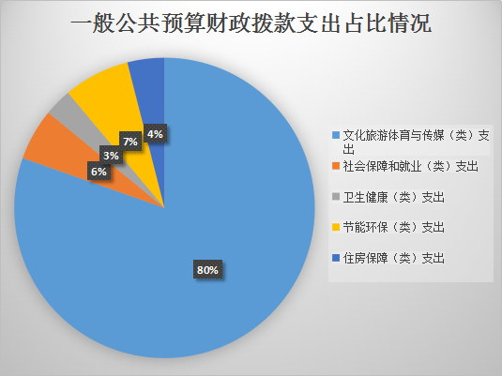

四、一般公共预算财政拨款“三公”经费支出决算情况说明
（一）一般公共预算财政拨款“三公”经费支出决算总体情况
澄江化石地世界自然遗产管理委员会2020年度一般公共预算财政拨款“三公”经费支出预算为2.62万元，支出决算为1.66万元，完成预算的63.00%。其中：因公出国（境）费支出决算为0.00万元，完成预算的0.00%；公务用车购置及运行费支出决算为0.00万元，完成预算的0.00%；公务接待费支出决算为1.66万元，完成预算的63.00%。2020年度一般公共预算财政拨款“三公”经费支出决算数小于预算数的主要原因是按规定控制三公经费开支。
2020年度一般公共预算财政拨款“三公”经费支出决算数比2019年减少0.71万元，下降30.00%。其中：因公出国（境）费支出决算减少0.00万元，下降0.00%；公务用车购置及运行费支出决算减少0.00万元，下降0.00%；公务接待费支出决算减少0.71万元，下降30.00%。2020年度一般公共预算财政拨款“三公”经费支出决算减少的主要原因是我单位严格执行中央八项规定和省市相关规定，坚持厉行节约原则以及年度工作安排不同，严格控制三公经费开支。
（二）一般公共预算财政拨款“三公”经费支出决算具体情况
2020年度一般公共预算财政拨款“三公”经费支出决算中，因公出国（境）费支出0.00万元，占0.00%；公务用车购置及运行维护费支出0.00万元，占0.00%；公务接待费支出1.66万元，占100.00%。具体情况如下：
1.因公出国（境）费支出0.00万元，共安排因公出国（境）团组0个，累计0人次。
2.公务用车购置及运行维护费支出0.00万元。其中：
公务用车购置支出0.00万元，购置车辆0.00辆。
公务用车运行维护支出0.00万元，开支一般公共预算财政拨款的公务用车保有量为0辆。
3.公务接待费1.66万元。其中：
国内接待费支出1.66万元（其中：外事接待费支出0.00万元），共安排国内公务接待33批次（其中：外事接待0批次），接待人次331人（其中：外事接待人次0人）。主要用于帽天山化石地保护、宣传工作发生的接待支出。
国（境）外接待费0.00万元，共安排国（境）外公务接待0批次，接待人次0人。

第四部分 其他重要事项及相关口径情况说明

一、机关运行经费支出情况
澄江化石地世界自然遗产管理委员会2020年机关运行经费支出76.79万元，与上年对比减少2.11万元，减少2.67%，变动原因主要由于工作需要2020年单位调入3人，在职人数增加2人、退休1人，编外人员减少了5人，公用经费有所减少。部门机关运行经费主要用于离退休人员公用经费、工作业务经费、行政运行中日常公用经费，具体包括办公费、差旅费、公务接待费、物业管理费、公务交通补贴等。
二、国有资产占用情况
截至2020年12月31日，澄江化石地世界自然遗产管理委员会资产总额880.41万元，其中，流动资产145.98万元，固定资产734.43万元，对外投资及有价证券0.00万元，在建工程0.00万元，无形资产0.00万元，其他资产0.00万元（具体内容详见附表）。与上年相比，本年资产总额增加24.14万元，其中固定资产增加39.86万元。处置房屋建筑物0.00平方米，账面原值0.00万元；处置车辆0辆，账面原值0.00万元；报废报损资产0项，账面原值0.00万元，实现资产处置收入0.00万元；出租房屋0.00平方米，账面原值0.00万元，实现资产使用收入0.00万元。

国有资产占有使用情况表
 |  |  |  |  |  |  |  |  |  | 单位：万元
项目 | 行次 | 资产总额 | 流动资产 | 固定资产 |  |  |  |  |  |  | 对外投资/有价证券 | 在建工程 | 无形资产 | 其他资产
 |  |  |  | 小计 | 房屋构筑物 | 车辆 | 单价200万以上大型设备 |  | 其他固定资产
栏次 |  | 1 | 2 | 3 | 4 | 5 | 6 |  | 7 |  | 8 | 9 | 10 | 11
合计 | 1 | 880.41 | 145.98 | 734.43 | 296.84 | 0 | 0 |  | 437.59 |  | 0 | 0 | 0 | 0
填报说明： |  | 1.资产总额＝流动资产＋固定资产＋对外投资／有价证券＋在建工程＋无形资产＋其他资产
 |  | 2.固定资产＝房屋构筑物＋车辆＋单价200万元以上大型设备＋其他固定资产
 |  | 3.填报金额为资产“账面原值”。

三、政府采购支出情况
2020年度，部门政府采购支出总额103.09万元，其中：政府采购货物支出32.81万元；政府采购工程支出0.00万元；政府采购服务支出70.28万元。授予中小企业合同金额0.00万元，占政府采购支出总额的0.00%。
四、部门绩效自评情况
（一）部门整体支出绩效自评情况
2021年我部门对2020年整体支出绩效进行了自评工作，自评分95分，自评等级“优”。
我部门评价情况分析及综合评价结论：2020年完成保护区巡护100次，全年无盗采化石现象，保护区18平方公里内巡护完成，界桩埋置两年内完成，目前已完成勘测定位，争取2021年全部完成，群众满意度达80%以上完成。通过绩效自评发现存在的问题并在今后工作中加以改进，一是项目进度有待进一步加快推进；二是项目内的有些小工程实施周期较长，导致当年工作跨年度安排，资金跨年度支付，项目绩效进度相对滞后。
（二）部门决算中项目支出自评结果
2020年我部门纳入预算绩效自评项目4个，资金总计477.22万元，其中：上级补助300万元，本级安排177.22万元。自评等次为“优”的3个，“良”的1个，“中”的0个，“差”的0个。
部门绩效自评情况详见附表（附表10-附表13）。
五、其他重要事项情况说明
无
六、相关口径说明
（一）基本支出中人员经费包括工资福利支出和对个人和家庭的补助，公用经费包括商品和服务支出、资本性支出等人员经费以外的支出。
（二）机关运行经费指行政单位和参照公务员法管理的事业单位使用一般公共预算财政拨款安排的基本支出中的公用经费支出。
（三）按照党中央、国务院有关文件及部门预算管理有关规定，“三公”经费包括因公出国（境）费、公务用车购置及运行维护费、公务接待费。其中：因公出国（境）费，指单位公务出国（境）的国际旅费、国外城市间交通费、住宿费、伙食费、培训费、公杂费等支出；公务用车购置费，指公务用车购置支出（含车辆购置税、牌照费）；公务用车运行维护费，指单位按规定保留的公务用车燃料费、维修费、过桥过路费、保险费、安全奖励费用等支出；公务用车指用于履行公务的机动车辆，包括省部级干部专车、一般公务用车和执法执勤用车；公务接待费，指单位按规定开支的各类公务接待（含外宾接待）费用。
（四）“三公”经费决算数：指各部门（含下属单位）当年通过本级财政一般公共预算财政拨款和以前年度一般公共预算财政拨款结转结余资金安排的因公出国（境）费、公务用车购置及运行维护费和公务接待费支出数（包括基本支出和项目支出）。

第五部分 名词解释

政府采购：是指各级国家机关、事业单位和团体组织，使用财政性资金采购依法制定的集中采购目录以内的或者采购限额标准以上的货物、工程和服务的行为。
监督索引号53042200635801111

